附件：

广州市安全培训机构、考试点管理办法

（试行）（征求意见稿）

**第一章 总则**

1. 【立法目的】为进一步加强对全市安全培训机构、考试点的管理，规范安全培训行为，提高考试质量，促进安全培训市场规范有序发展，切实提高从业人员安全素质和技能，根据《中华人民共和国安全生产法》、《安全生产培训管理办法》（原国家安监总局令第44号）、《特种作业人员安全技术培训考核管理规定（原国家安监总局令第30号）》、《安全培训机构基本条件》（AQ/T8011-2016）、《广东省应急管理厅安全生产资格考试与证书管理实施细则》（粤应急规〔2020〕4号）、等法律法规和政策文件，结合本市实际，制定本办法。
2. 【适用范围】在本市行政区域内从事安全生产培训活动的生产经营单位、安全培训机构及安全生产资格考试考试点（以下简称“考试点”）适用本办法。有关法律、法规和规章另有规定的，从其规定。
3. 【基本定义】安全培训机构是指对外承揽安全培训业务，从事安全培训活动，具有独立法人资格或能够独立承担法律责任的企事业单位和社会中介机构。对从业人员的安全培训，具备安全培训条件的生产经营单位应当以自主培训为主，也可以委托具备安全培训条件的机构进行安全培训。不具备安全培训条件的生产经营单位，应当委托具有安全培训条件的机构对从业人员进行安全培训。生产经营单位委托其他机构进行安全培训的，保证安全培训的责任仍由本单位负责。（以下统称“安全培训机构”）。
4. 【基本定义】安全生产资格考试考试点是指具体实施本市高危行业生产经营单位主要负责人、安全生产管理人员安全生产知识和管理能力考核，以及特种作业人员操作资格考核，提供考试服务的第三方机构（以下统称“考试点”）。
5. 【基本原则】安全培训工作实行统一规划、归口管理、分级实施、分类指导、教考分离的原则。安全生产资格考试坚持教考分离、统一标准、统一题库、分级负责的原则。市考试机构（市地震监测中心，以下统称“市考试机构”）不得从事与所承担考试任务有关的安全培训；同为安全培训机构的考试点不得承担本机构培训学员的安全生产资格考试。
6. 【职责分工】市应急管理局依法指导监督全市安全培训考核工作，会同市考试机构负责全市安全培训机构及考试点的统一规划，并开展不定期抽查指导。各区应急管理局按照属地管理原则，依法对培训场所在辖区内的安全培训考核工作实施监督管理，加强对辖区内安全培训考核工作的日常监督检查，每年至少组织开展一次对安全培训机构、考试点专项检查。对安全培训机构和考试点违反有关法律、法规的行为，依法作出处理，并向社会公告。市安全生产考试机构（以下简称“市考试机构”）承担本市安全生产资格考试管理工作。
7. 【主体责任】安全培训机构应当依法履行安全主体责任，坚持谁举办谁负责原则，建立健全安全管理责任制度、突发事件应急处置机制等，定期排查安全隐患、定期开展安全宣传教育、定期开展应急演练，防范和化解安全事故发生，保障参加安全培训考试人员的安全。对依法履行监督检查职责部门的监督检查，应当予以配合，不得拒绝、阻挠。考试点依据《考场服务协议》，落实安全主体责任。
8. 【培训考试】建立全市统一的安全生产考试网络平台和信息管理系统，实行远程视频监控的计算机考试和实际操作考试。市考试机构根据本市上年考试报考情况，制定下一年度考试计划，并报备市应急管理局，同时在局官网公告。每月可根据安全培训机构的考试申请预约情况适当调整月度考试计划，于每月25日前将下月考试计划报省考试机构备案，同时将月度考试计划在局官网公告。市考试机构严格按照考试计划组织实施考试。
9. 【信息公告】市应急管理局会同市考试机构定期公布安全培训机构及考试点名单，供社会公众查询和监督。每月在市局官网等媒体公告考试计划；每半年公布各安全培训机构的基本情况、培训机构学员报考情况及考试通过率等信息，供社会查询参考。
10. 【动态管理】建立培训机构及考试点负面清单制度，对安全培训机构及考试点的管理实行动态管理。负面清单作为开展安全培训机构及考试点年度检查、公告安全培训机构诚信等级名单等行政监管的重要依据。依据《考场服务协议》，可及时做出终止和限制考试点考场委托服务。负面清单内容另行公告，可进行动态调整，及时向社会公布。
11. 【宣传教育】安全培训机构及考试点应当建立内部安全培训制度，对安全培训相关情况，应当如实记录并建档备查。每年至少2次组织本单位相关人员进行安全生产培训考试业务培训或参加市考试机构组织的业务培训，提高安全培训机构及考试点相关人员的业务能力，熟悉安全培训考试相关法律法规。
12. 【信用管理】建立培训机构监管的“守信激励”“失信惩戒措施”制度，签订承诺书。加强对培训机构守信行为的倡导和褒扬，依法对培训机构失信行为进行惩戒和约束，实行清单制管理。

**第二章 安全培训机构管理**

1. 【设立方式】凡在我市从事安全培训活动的安全培训机构（包括网络培训机构），应向市应急管理局报告登记。网络培训机构按《广东省应急管理厅安全生产资格考试网络培训管理办法》要求执行。
2. 【设立条件】安全培训机构应具备国家、省、市应急管理部门发布的安全培训机构基本条件，并提交相关佐证材料。网络培训机构按《广东省应急管理厅安全生产资格考试网络培训管理办法》要求执行。从事特种作业人员安全技术培训的培训机构，其实际操作培训设备配备应当符合《国家安全监管总局关于印发特种作业安全技术实际操作考试标准及考试点设备配备标准（试行）的通知》（安监总宣教〔2014〕139号）的有关要求。
3. 【设立途径】拟新设立安全培训机构可于每年6月向市应急管理局提交报告材料。市应急管理局会同市考试机构、属地区应急管理局组织专家进行现场核查，符合安全培训条件的，向省应急管理厅报告，申请培训机构帐号，并在局官网公示、公告。
4. 【设立原则】安全培训机构坚持自律管理、优胜原则。鼓励具备安全培训条件的生产经营单位开展自主培训，鼓励高等学校、职业院校、技工院校，开办安全培训机构。
5. 【提交资料】申请设立安全培训机构须向广州市应急管理局提交下列材料（加盖单位公章）：

（一）广州市安全培训机构信息登记表及承诺书。

（二）申请单位营业执照或法人登记证书（复印件1份，需核对原件）。

（三）自有的办公用房、培训场地和设施设备的证明，或非自有的办公用房、培训场地的租用协议（合同）（租赁期不少于5年）等证明(复印件1份，需核对原件）。

（四）拟任培训机构管理人员和教学人员名单及资格证明，专职人员提供社保证明。

（五）管理制度包括：岗位责任制度、教学管理及考核、学员考核、培训登记、档案管理制度、过程控制、经费管理、后勤保障、各类培训项目安全操作规程、消防安全检查制度、安全事故应急预案、教职员工内部培训制度等。

（六）办公场地布置照片和办公设备清单。

（七）教学场地、设备布置照片和设备清单。

（八）消防设施设备配置清单及现场照片。

（九）提供培训机构现状消防验收合格证明材料、房屋建筑质量鉴定合格证明材料。

1. 【年度检查】根据本市实际，对已在册的安全培训机构进行年度检查，依据安全培训机构基本条件和负面清单进行评估评分（评分表另行规定），评分情况在官方网站等媒体公告。低于80分的，将其移出安全培训机构名单。
2. 【档案管理】安全培训机构应当建立健全培训档案，完善各项培训记录内容。培训档案应保存完整，“一人一档，一期一档，分年度归集存档”。班级培训档案包括但不限于学员信息汇总、学员信息、培训时间、培训内容及考核情况；全过程的考勤情况记录，考核成绩汇总，培训教学日志、教学评估、教学课件等。安全培训机构应在每期安全培训班结束后的15个工作日内，完成档案归档保存工作。
3. 【培训要求】安全培训机构应加强自身管理，应当履行保障安全培训质量的主体责任。安全培训应当按照规定的安全培训大纲进行，不得随意缩短培训时间，减少培训内容；应加强对学员报考资料的严格审核。
4. 【自查自纠】安全培训机构应当每半年（6月30日、12月31日之前）将机构场所条件、师资力量、教学管理、教学保障、安全培训情况、隐患排查处理及应急演练等情况书面报告属地区应急管理局和市应急管理局，并接受各级应急管理部门的监督检查。
5. 【培训范围】安全培训机构应按报备的安全培训项目、培训场地等开展安全培训活动，不得超越项目范围开展培训。开展高危行业主要负责人及安全管理人员的安全培训机构可以开展非高危行业主要负责人及安全管理人员的安全培训。
6. 【收费公示】安全培训机构从事安全培训工作的收费，应当符合法律、法规的规定。法律、法规没有规定的，应当按照行业自律标准或者指导性标准收费。安全培训机构应当公开收费项目、收费标准、培训退费制度、监督举报电话等内容，并在培训对象缴纳培训费前予以告知。严禁变相收费、乱收费。禁止以打压竞争对手为目的，以明显低于培训成本的价格收费。
7. 【规范宣传】安全培训机构应当规范宣传，不得虚假广告，不得作考试包过承诺，不得出借培训账号和资格。
8. 【规范报考】安全培训机构根据公告的考试计划，按照广州市安全生产资格考试报考指引规定完成报考工作。
9. 【考试纪律】安全培训机构工作人员不得擅自进入考试区域，不得干扰监考人员、考评人员工作。
10. **考试点管理**
11. 【设立原则】按照“总体规划、合理布局、高效便民、总量控制”的原则，合理设置安全生产知识（理论）考试点和特种作业实操考试考试点，并将设置情况向社会公布。根据本市实际，原则上各区可设立2~3家考试点。省级以上示范的高等学校、职业院校、技工院校以及大中型企业可另行申请设立考试点。
12. 【设立途径】安全培训机构可于每年12月向市应急管理局申请设立新增考试点。依据广东省应急管理厅安全生产资格考试考试点建设要求，市应急管理局会同市考试机构和属地应急管理局组织专家进行现场审核，符合条件的，向省考试机构报告，申请考试点帐号并在局官网公示。
13. 【考场选用】市考试机构根据考点规划和年度考试计划，根据有利管理和考生考试的原则，通过政府采购服务方式，选定考试点，并与考试点签订《考场服务协议》。考试点根据市考试机构委派考试计划提供考试考场服务。
14. 【提交资料】申请设立考试点须向市应急管理局部门提交下列材料（加盖单位公章）：

（一）《广州市安全生产资格考试点申请表》及承诺书。

（二）申请单位营业执照或法人登记证书（复印件1份，需核对原件）。

（三）考试办公室设置及其人员任命文件。

（四）拟任考试点管理工作人员名册（需列明姓名、年龄、学历、职责分工、专兼职等），专职人员提供社保证明。

（五）管理制度包括：岗位职责、档案管理制度、各种设备安全操作注意事项、安全保卫制度、财务管理制度、设备设施管理制度、消防安全检查制度、考场应急预案、内部考务人员培训制度等。

（六）场地使用证明：自有的办公用房、考试点场地和设施设备的证明，非自有的办公用房、考试点场地的租用协议（合同）（租赁期不少于5年，采用合作协议方式的，各地须与合作单位签订具有优先使用权限的合作协议并明确费用及违约责任，合作期应在5年以上）。(复印件1份，需核对原件）。

（七）考试点场地布置图及现场照片。

（八）办公设施现场照片及设备清单。

（九）考试点服务设施现场照片。

（十）固定电源证明及停电方案。

（十一）消防设施设备配置清单及现场照片。

（十二）实操考室平面图及现场照片。

（十三）考试验证和监控设备清单，监控设备可接入省厅监控平台。

（十四）考试设施设备配置清单。

（十五）提供考试点现状消防验收合格证明材料、房屋建筑质量鉴定合格证明材料。

1. 【考试点职责】考试点应当接受市考试机构的管理，履行《考场服务协议》，承担安全生产资格考试具体组织实施工作，并承担市考试机构安排的其他有关工作。考试点应严格按照考试机构安排的考试计划和考试安排组织实施考试。
2. 【应急处理】考试点在组织考试时如遇特殊应急情况需暂停考试任务的，应启用应急程序并及时向市考试机构报告，经市考试机构批准后及时通知考生并做好解释疏导。
3. 【过程监控】考试点负责考试全过程视频监控及数据存储。在每次考试结束后，考试点应对考试全过程视频录像进行备份，按照有关档案管理办法保存备查。
4. 【档案管理】考试点对考试资料，均应按批次分别建立档案，对保管的档案应有立卷、归档、保管、查阅和销毁等管理制度，保证档案妥善保管、有序存放、方便查阅，严防毁损、散失和泄密。考试录音录像资料，保存期限不少于3 年；其他考试档案保存期限应当比相应证书有效期长一年。

**第四章 监督管理**

1. 【监督检查】各区应急管理部门应当对安全培训机构开展安全培训活动的情况进行监督检查，检查内容包括：

（一）具备从事安全培训工作所需要的条件的情况；

（二）建立执行培训管理制度和教师配备的情况；

（三）执行培训大纲、建立培训档案和培训保障的情况；

（四）培训收费公示情况，培训对象缴纳培训费前是否予以告知；

（五）查处涉及本辖区内培训机构和考试点的投诉；

（六）是否有超越报备培训项目开展培训及出借培训资质情况；

（七）是否存在虚假培训和恶性竞争的情况；

（八）是否存在虚假广告，承诺考试包过的情况；

（九）法律法规规章规定的其他内容。

1. 【法律责任】安全培训机构有下列情形之一的，责令限期改正，处1万元以下的罚款；逾期未改正的，给予警告，处1万元以上3万元以下的罚款：

（一）不具备安全培训条件的；

（二）未按照统一的培训大纲组织教学培训的；

（三）未建立培训档案或者培训档案管理不规范的；

安全培训机构采取不正当竞争手段，故意贬低、诋毁其他安全培训机构的，依照前款规定处罚。

1. 【监督管理】考试机构应定期向社会公布考试通过率、培训质量评价等信息，接受社会监督，强化信用约束。对于日常检查、专项检查及年度检查中发现不符合相关条件的安全培训机构和考试点，根据管理办法，将其移出安全培训机构和考试点名单。
2. 【社会监督】任何单位或者个人对生产经营单位、安全培训机构违反有关法律、法规和本办法的行为，均有权向各级应急管理部门报告或者举报。接到举报的部门或者机构应当为举报人保密，并按照有关规定对举报进行核查和处理。
3. 【行政执法】区应急管理部门应当对检查中发现的违法行为实行行政处罚。被行政处罚的安全培训机构和考试点要制定整改方案，落实整改措施；整改完毕后向属地应急管理部门提出书面整改验收申请。应急管理部门接到申请后，及时组织有关人员进行核查验收，验收合格后，方可开展培训活动。
4. 本办法自公布之日起施行。
5. 本办法由市应急管理局负责解释。

附件1：广州市安全培训机构信息登记表

附件2：广州市安全培训机构评分表

附件3：广州市安全生产资格考试点申请表

附件4：广州市安全生产知识考试点检查表

附件5：广州市特种作业实操考试点检查表

附件6：广州市特种作业实操考评系统硬件配置要求清单

附件7：广州市安全培训机构考试点档案管理目录

附件1

广州市安全培训机构信息登记表

|  |  |  |  |  |
| --- | --- | --- | --- | --- |
| 单位名称 | |  | 单位性质 |  |
| 单位地址 | |  | 所属区 |  |
| 培训地址 | |  | 所属区 |  |
| 法定代表人 | |  | 联系电话、邮箱 |  |
| 法人证书 | |  | 注册资金 |  |
| 基本情况 | 职工情况 | 共 人，其中：专职培训管理人员 人、专职教师 人、兼职教师 人、设备维修人员 人、 工作人员 人。 | | |
| 场地情况 | 总计： 平方米，其中：办公： 平方米、教室： 平方米、实操室： 平方米、档案室： 平方米，  其它（ ）： 平方米。 | | |
| 产权性质：□自有； □租赁，租赁期限： 年。 | | |
| 单位概况 |  | | |
| 培训  项目 | |  | | |
| 培训形式 | | □线下安全培训 □ 网络安全培训 | | |
| 培训项目  收费标准 | |  | | |

附件2

广州市安全培训机构评分表

|  |  |  |  |  |  |  |  |
| --- | --- | --- | --- | --- | --- | --- | --- |
| 机构  类型 | 序号 | 一级项目 | 二级  项目 | 配分 | 检查主要内容 | 得分 | 备注 |
| **安全生产培训机构基本条件** | 1 | 组织管理（15分） | 安全生产培训机构概况 | 3分 | 机构概况包括机构名称、举办者、地址、法人属性、开展培训需求调研、培训策划设计能力情况、地理位置、交通等、单位盖章的承诺书；（缺一项扣1分） |  | 提供单位盖章的书面材料、**公告特种作业培训项目** |
| 2 | 安全生产培训机构章程 | 2分 | 办学宗旨、发展定位、层次类型、规模、形式、注册资金以及资产的来源、性质、内设机构的组成及职责、教职工、学员的权利义务和权益保障机制、章程修改的程序；（缺一项扣1分） |  | 提供单位盖章的书面材料 |
| 3 | 具有独立法人资格或能够独立承担法律责任 | 5分 | **★**（1）法人证书  （2）主要负责人参加主要负责人安全培训情况 |  | 登记证书或营业执照或法人证书或组织机构代码证、税务登记证等。提供原件查看，提交复印件并加盖公章。 |
| 4 | 有健全的培训管理组织，能够开展培训需求调研、培训策划设计； | 5分 | （1）设立安全培训管理部门，订立相应岗位职责；  （2）提供专兼职管理人员名册（列明姓名、年龄、学历、职责分工、专兼职等）及相关资料复印件；（3）安全培训管理人员包括负责人1名，3名以上专职安全培训管理人员，至少有1名维护人员负责培训硬件设施、网络等正常运行；  ★（4）3名或以上专职安全培训管理人员（提供社保证明）；  （5）工作人员内部安全培训记录；  （6）人员变更文件；  **（7）安全培训负责人对特种作业培训考核及证书管理等政策了解情况。**（缺一项扣1分） |  | （1）提交证书复印件并加盖公章；（2）专职管理人员须提供社保证明（三个月社保缴交记录）、身份证、学历证书、职称证书、劳动合同；  （3）维护人员需持相应项目的特种作业操作证；  （4）安全培训管理负责人应符合本科以上学历、中级以上专业技术职称或技师以上职业技能等级；  （5）专职安全培训管理人员中至少1人大专以上学历、中级以上专业技术职称或技师以上职业技能等级；  （6）兼职安全培训管理人员需有聘用证明。 |
| 5 | 师资配备（20分） | 具有熟悉安全培训教学规律、掌握安全生产相关知识和技能的师资力量 | 20分 | （1）安全生产培训机构教员花名册（列明姓名、年龄、学历、毕业院校、所学专业、职称、任教作业、任教年限、专兼职等情况）及相关资料复印件；（缺一项扣1分）  **★**（2）安全培训教员情况：理论教员必须配备至少2名，其中专职教员至少1名；  （3）提供安全教员培训证或相关专业中级职称或技师职业技能等级证；（不满足扣5分/名）  （4）提供满足相对应作业领域 5 年以上工作实践经验证明材料。（不满足扣5分/名） |  | （1）提交证书复印件并加盖公章；  （2）专职教员须提供社保证明（三个月社保缴交记录）、身份证、相应作业教学领域学历证书、职称证书、劳动合同；  （3）兼职教员须提供身份证、相应作业教学领域学历证书、职称证书、聘用证明；  （4）专兼职教员须提供相应作业领域 5 年以上工作实践经验证明材料。 |
| 6 | 教学评估考核机制（15分） | 健全培训管理制度 | 5分 | 制定岗位职责、教学管理及考核、学员考核、培训登记、档案管理、过程控制、经费管理、后勤保障、各类培训项目安全操作规程、安全事故应急预案、教职员工内部培训等相关制度（缺一项扣1分） |  | 提供单位盖章的书面材料 |
| 7 | 设立工作台账，确保培训有效实施 | 5分 | 特种作业培训操作项目培训考核大纲、教材；开班通知、计划、课程表、教学日志、学员上课签到、培训学员评教表等（缺一项扣1分） |  | 提供单位盖章的书面材料；现场备查 |
| 8 | 规范档案管理 | 5分 | **★**（1）现场不能提供抽查的档案材料，或档案内容严重缺失，保存期限少于规定年限（7、4）；  （2）纸质档案“一人一档，一班一册”归档，不符合要求的，（抽查5份，错扣1分/份）；  （3）按编制目录，查阅方便，不符合要求的，（抽查5份，错扣1分/份）。 |  | **档案清单：**（1）广州市安全应急宣传教育中心安全生产资料人员报班申报表； （2）安全生产资格考试计划报备表； （3）安全生产资格培训计划报备表；  （4）学员相片总表；  （5）报考人员情况明细表  （6）教学日志；（7）学员上课签到 |
| 9 | 教学及后勤保障设施（50分） | 场地使用具有固定、独立和相对集中 | 5分 | ★（1）提供场地使用证明文件（产权证明或租赁合同）；  （2）提供场地布置图。 |  | 如租赁应有5年以上独立使用权的固定场所的租赁合同 |
| 10 | ★消防安全应急措施 | 5分 | （1）消防安全制度和操作规程；（2）用火、用电、用油、用气安全管理；（3）消防设施、器材维护管理；（4）消防安全重点部位管理；（4）防火巡查和防火检查；（5）消防安全宣传教育培训；（6）灭火和应急疏散预案及消防演练；（7）消防档案管理。（缺一项扣1分） |  | **★**（1）消防验收或备案等文件  （2）提供加盖公章的消防设备设施清单及现场照片、消防疏散指示图 |
| 11 | 理论教室 | 20分 | （1）符合固定、独立和相对集中，同时满足60人培训的教室，至少100平方米；（不满足扣10分）  （2）教室环境安静、便于管理、整洁、采光、通风好；（不满足扣5分）；  （3）配备讲台、黑板等教学设施（不满足扣5分）。 |  | 提供平面布置图、现场照片 |
| 12 | 办公场地 | 10分 | （1）办公场所不少于40平方米；档案室不少于10平方米（不满足扣5分）  （2）设有咨询处、服务电话、培训档案室、档案柜。（不满足扣5分） |  | 提供现场照片 |
| 13 | 培训场地上墙制度及公告管理 | 5分 | 场地粘贴有关安全标志、警示标语，办公、教学场地内粘贴相关岗位职责、管理制度、安全操作规程。（缺一项扣1分） |  | 提供现场照片 |
| 14 | 办公设备及辅助设施 | 2分 | 配备电脑、打印机、复印机、传真机、电话、身份证识别器。（缺一项扣1分） |  | 提供设备清单及现场照片 |
| 15 | 服务设施 | 3分 | 1. 设置公示板，公布培训报考流程、收费标准、课程表、培训注意事项等；（缺一项扣1分） 2. 设有学生物品存放处、茶水供应处；（缺一项扣1分）   （3）醒目位置应当悬挂标明投诉热线。（缺扣5分） |  | （1）公示板可用移动式或固定式黑板、白板、LED显示屏等；  （2）提供现场照片。 |
| **特种作业人员安全生产培训机构基本条件（附加条件，需同时满足1-15项条件）** | 16 | 实际操作条件（30分） | 场地使用符合《安全生产培训机构基本条件》要求，具备与所培训特种作业类别相适应的实际操作场地。 | 10分 | （1）**★**提供场地使用证明文件（产权证明或租赁合同）；  （2）提供场地布置图 |  | （1）租赁应有5年以上独立使用权的固定场所的租赁合同  （2）提供加盖公章的场地使用证明文件复印件 |
| 17 | 实训室场地条件 | 20分 | （1）具备至少100平方米并与所培训作业类别相适应的教学场地。符合固定、独立和相对集中，同时满足60人分科目、分区域实操的教室；（不满足扣10分）  （2）教室环境安静、便于管理、整洁、采光、通风好；（不满足扣5分）  （3）粘贴安全警示标志，配备灭火器等消防安全设施。（缺一项扣5分） |  | 提供加盖公章的消防设备设施清单及现场照片 |
| 18 | 实操师资配备（30分） | 具备与所培训作业类别相适应的、专门的安全生产知识和实际操作能力的培训师资 | 30分 | （1）安全生产培训机构教员花名册（列明姓名、年龄、学历、毕业院校、所学专业、职称、任教作业、任教年限、专兼职等情况）及相关资料复印件；（缺一项扣1分）  **★**（2）每个特种作业实操项目培训至少配备2名实操教员、其中专职实操教员至少1名；  （3）提供项目安全教员培训证或相关专业中级职称或技师职业技能等级证；（不满足扣5分/名）  （4）提供满足相对应作业领域5 年以上工作实践经验证明材料；（不满足扣5分/名）  **★**（5）配备专职教员情况。（至少2名专职） |  | （1）提供单位盖章的证书复印件；  （2）专职教员须提供社保证明（三个月社保缴交记录）、身份证、相应作业教学领域学历证书、职称证书、劳动合同；  （3）兼职教员须提供身份证、相应作业教学领域学历证书、职称证书、聘用证明；  （4）专兼职教员须提供相应作业领域5 年以上工作实践经验证明材料。 |
| 19 | 实操教学设备材料（40分） | 应具备与所承担的特种作业项目相适应的固定场所、设备及相应的硬件设施，设备设施应无安全隐患。 | 40分 | 每个科目设备材料数量不少于考试点建设标准；（对照《广东省安全生产监督管理局特种作业实际操作考试点建设要求和验收评审表（试行）》（粤安监政法〔2016〕8号）中《特种作业相应作业类别设备、材料、仪器配置标准》。  （不满足扣10分/科目） |  | （1）提供单位盖章的教学场地情况和设施设备清单的书面材料；  （2）提供现场照片；  （3）现场核查 |
| 检查结果 | **公告特种作业培训项目：（特种作业操作项目名称）培训机构。**存在问题及整改意见：  检查组人员签名： | | | | | | |

培

训机构名称： 检查日期：

备注：（1）主要依据安全生产培训机构基本条件AQ/T8011-2016及广东省厅相关文件；（2）查看原件；（3）现场核查；（4）“**★**”否定项（停止评估）；（5）安全生产培训机构条件满分100分，80分合格；（6）特种作业人员安全生产培训机构条件满分100分，80分合格，同时满足安全生产培训机构条件。

附件3

广州市安全生产资格考试点申请表

|  |  |  |  |  |  |
| --- | --- | --- | --- | --- | --- |
| 单位名称 | |  | | 单位性质 |  |
| 单位地址 | |  | | 所属区 |  |
| 考试点地址 | |  | | 所属区 |  |
| 法定代表人 | |  | 联系电话、邮箱 | |  |
| 法人证书 | |  | 注册资金 | |  |
| 基本情况 | 职工情况 | 共 人，其中：专职考试点管理人员 人、设备（网络）维护 人、兼职管理人员 人、  考务人员 人。 | | | |
| 场地情况 | 总计： 平方米，其中：办公： 平方米、理论室： 平方米、实操室： 平方米、候考室： 平方米，其它（ ）： 平方米。 | | | |
| 产权性质：□自有； □租赁，租赁期限： 年。 | | | |
| 单位概况 |  | | | |
| 考试点类型 | | □理论考试点 □ 特种作业实操考试点 | | | |
| 实操  项目 | |  | | | |
| 视频监控情况 | | □可对接省考试机构 □ 可对接市考试机构 | | | |
| 考试点建设  自查情况 | |  | | | |

附件4

广州市安全生产知识考试点检查表

（理论考试点）

考试点： 检查时间： 年 月 日

|  |  |  |  |  |  |  |
| --- | --- | --- | --- | --- | --- | --- |
| **检查项目** | **检查内容** | **评分标准（带★的为必备项）** | **配分** | **书面评审** | **现场抽查** | **备注** |
| **1**  **组织管理**  **（25分）** | **1-1★**  **机构**  **管理** | 1. 考试点成立文件 2. 考试点职责分工 | 10 |  |  | 各地市考试点申请批示文件 |
| **1-2★**  **人员**  **配置** | 1. 专兼职工作人员名册（列明姓名、年龄、学历、职责分工、专兼职等）及人员相关复印件（1分） 2. 负责人1名，至少1名专职管理人员，至少有1名考场维护专职人员负责考场硬件设施、网络等正常运行。（1分） 3. 现场提问**考试点负责人对考试点职责、特种作业培训考核及证书管理等政策了解情况（3分）** | 5 |  |  | 1. 提供相关书面材料加盖公章 2. **考试点负责人对考试点职责、特种作业培训考核及证书管理等政策了解情况** |
| **1-3**  **管理**  **制度** | 考试实施程序、各类人员工作职责、考试违纪处理规定、回避制度等各种管理制度。  每项缺扣1分。 | 10 |  |  | 全省统一。暂用各地有关文件。 |
| **2**  **场地基本要求 (35分)** | **2-1**  **场地使用★** | 1．场地使用证明文件（产权证明或租赁合同）。  2．场地布置图，现场照片。 | 10 |  |  | 如租赁应有5年以上独立使用权的固定场所的租赁合同；  采用合作协议方式的，各地须与合作单位签订具有优先使用权限的合作协议并明确费用及违约责任，合作期应在3年以上； |
| **2-2**  **办公场地** | 1．办公场所不少于40平方米。  2．考试场所应当分别设置监考人员、考评人员备考场所和待考人员等候休息场所。  每项缺或不足扣2～5分。 | 5 |  |  | 工作人员办公场所、考官备考室、考生候考室 |
| **2-3**  **办公设备** | 配备必要的办公设备及辅助设施，包括电脑、打印机、复印机、传真机、电话等。  每项缺或不足扣1分。 | 5 |  |  | 配置清单及现场照片 |
| **2-4**  **考试公告** | 设置公示板，公布考试流程、考场规则、考试科目时间表、考生注意事项等。  每项缺或不足扣1分。 | 5 |  |  | 公示板可用移动式或固定式黑板、白板、LED显示屏等。说明放置位置并附现场相片 |
| **2-5**  **考场服务** | 设有考生咨询处、考生物品存放处、茶水供应处。  考试点醒目位置应当悬挂标明考试点名称的标牌。  每缺一处扣5分。 | 5 |  |  |  |
| **2-6**  **考场电源** | 配备备用电源。 | 5 |  |  | 有发电机或双路市自动转换电源，至少要保证电脑室双机备份电脑有30分钟以上的备用供电。 |
| **3**  **理论考场 (40分)** | **3-1**★  **消防安全** | 消防安全备案或验收证明文件。 | 5 |  |  | 提供相关照片和消防设施设备配备的具体情况列表或消防备案或验收的证明，并加盖公章。 |
| **3-2**  **理论考室** | 1．符合环境安静、便于管理、整洁、采光、通风好的标准教室（双门）  2．考试区域可实行封闭式管理  每缺一项扣5分。 | 5 |  |  |  |
| **3-3**★  **考试网络** | 考场配备不小于10M带宽的互联网网络。 | 10 |  |  | 附现场测试网速相片，加盖公章 |
| **3-4**★  **考试电脑** | 1.考试用计算机不少于30台，并留有不少于3台备用电脑。  2.服务器至少有1台。  3.各考位之间设置有效的间隔设施。 | 10 |  |  | 两台考试机之间用档板隔开， |
| **3-5**★  **考试环境配置** | 1.软件环境配置（考试及监考用计算机、考试服务器）不低于推荐参数。  2．硬件环境配置（考试服务器、考试及监考用计算机、路由器、交换机、网络环境）不低于推荐参数。 | 10 |  |  | 推荐参数依据粤安监政法〔2014〕18号的基本配置要求，提供清单。 |
| **3-6**  ★**开展考试情况** | 每年开展考试人数；考试组织工作情况 | **否决项** |  |  | 依据考试点职责、考试计划、全国安全培训信息管理平台 |
| **检查结果** | **公告安全生产知识考试点（理论考试点）。经检查，总得分为 分。存在问题及整改意见：**  **检查组成员（签字）：** | | | | | | |

**注：满分100分，80分以上的为验收合格。若必备项严重欠缺，则不论总分多少一律评为不合格；没有某一项目严重欠缺，则总得分在80分及以上为合格，**

附件5

**广州市特种作业实操考试点检查表**

考试点： 检查日期：

|  |  |  |  |  |  |
| --- | --- | --- | --- | --- | --- |
| 检查项目 | 检查内容 | 评分标准（带★的为必备项） | 配分 | 备 注 | 得分 |
| 1组织管理（21分） | 1-1★  机构  管理 | 1．法人证书。（3分）  2．机构情况。（2分）  3．考试办公室设置及其人员任命文件。（2分） | 7 | 提供证书复印件。提供书面文件需加盖公章。机构情况包括包括单位基本简介、经费来源、固定资产、场地产权、规模、地理位置、交通、联系部门、联系电话。 |  |
| 1-2★  人员  配置 | 1．专兼职工作人员名册（列明姓名、年龄、学历、职责分工、专兼职等）（1分）  2．至少6名专职管理人员包括负责人1名、考场管理人员至少1名，考务工作人员至少2名，实操考场设备维护管理人员至少1名，财务管理人员1名（2分）  3.现场提问**考试点负责人对考试点职责、特种作业培训考核及证书管理等政策了解情况（3分）** | 6 | 1. 提供证书复印件。专职管理人员需有社保证明；提供考评人员协议。 2. ★人员变更文件 |  |
| 1-3  管理  制度 | 岗位职责、档案管理制度、各种设备安全操作注意事项、安全保卫制度、财务管理制度、设备设施管理制度、考场应急预案、内部考务人员培训制度。每项缺或不足扣1分。 | 8 | 提供书面制度。 |  |
| 2场地基本要求 (48分) | 2-1★  场地使用 | 1．场地使用证明文件（产权证明或租赁合同）。  场地使用证明文件不符合要求，为“0”分  2．场地布置图及现场照片。每缺或不足扣5分。 | 10 | 如租赁应有5年以上独立使用权的固定场所的租赁合同；  采用合作协议方式的，各地须与合作单位签订具有优先使用权限的合作协议并明确费用及违约责任，合作期应在3年以上。  场地布置图标明办公场地、咨询处、候考室、实操考室、考务人员备考室等考场服务信息；场地布置图设置在醒目位置。 |  |
| 2-2  办公场地 | 1．办公场所不少于40 m2。  2．考试场所应当分别设置考试点办公室、考务人员备考室。  3．配备档案柜、保密柜。  以上每项缺或不足扣2～6分。  4．考试点管理制度以及监考人员和考评人员工作职责、考场规则等考务管理制度在备考室上墙。  以上每项缺0.5分。 | 8 | 提供现场照片。 |  |
| 2-3  办公设备 | 配备必要的办公设备及辅助设施，包括电脑、打印机、复印机、传真机、电话等。（每缺一项扣1分。） | 4 | 提供办公设备设施清单及现场照片。 |  |
| 2-4  考试公告 | 设置公示板，公布考场规则、考试科目时间表、考生须知等。  每项缺或不足扣1分。 | 4 | 公示板可用移动式或固定式黑板、白板、LED显示屏等。设置在醒目位置，并附现场相片。 |  |
| 2-5  考场服务 | 1.设有考生咨询处、考生物品存放处、茶水供应处和考生候考室。（5分）  2.考试点醒目位置应当悬挂标明考试点名称的标牌。（2分）  ★3.在考生候考室粘贴考场规则、考试科目时间表、考生须知、设备安全操作注意事项和紧急疏散路线图等。（5分，每缺一项扣1分。） | 12 | 提供现场照片。考试点名称的标牌设置在醒目位置。 |  |
| 2-6  考场电源 | 有固定电源及停电方案。  每缺一项扣5分 | 10 | 非临时用电证明（电费单）、应急照明灯以及停电应急方案。 |  |
| 3★  实操考场 (31分) | 3-1  消防安全 | 消防安全备案或验收证明文件。（10分）  无有效证明文件为“0” | 10 | 提供相关照片。提供消防设施设备配备的具体情况列表或消防备案或验收的证明，并加盖公章。 |  |
| 3-2  实操考室 | 1．符合环境安静、便于管理、整洁、采光、通风好的场所（有可符合消防疏散要求的双门）。  2．考试区域可实行封闭式管理。  3.粘贴有关安全标志、警示标语。  每缺一项扣5分。 | 15 | 提供实操考室平面图、现场照片。 |  |
| 3-3  考试验证 | 在考场入口处设置1~2台身份证读卡器或者其他身份识别设备，供核对考生身份使用。  不符合要求扣6分。 | 6 | 附验证设备清单。建议在每个考试科目考场入口设置1台身份证读卡，便于与信息化管理系统对接。 |  |
| ★考试监控、设备、档案 | 考试监控 | 按照文件要求部署视频远程联网监控系统，实现“全覆盖、无死角”现场录音录像，同时接入省局监控平台。 | 否决项 | 省考试机构通过省监控平台测试；同时提供监控设备清单。 | |
| 考试设备设施 | 满足设备设施配置要求，见《各专业部分验收评审表》（设备仪器、材料缺失或整体损坏是否影响考试） | 否决项 | 提供设备设施清单。（粤安监政法〔2016〕8号）广东省安全生产监督管理局特种作业实际操作考试点建设要求和验收评审表（试行） | |
| 考试档案 | ★考试录像录音资料 | 否决项 | 备份、保存期不少于3年（《安全生产资格考试档案管理办法》（粤应急【2020】75号） | |
| 检查结果 | **公告（特种作业操作项目名称）考试点。经检查，总得分为 分。**存在问题及整改意见：  检查组成员（签字）： | | | | |

备注：依据《广东省安全生产监督管理局特种作业实际操作考试点建设要求和验收评审表（试行）》（粤安监政法〔2016〕8号）核查保持情况。

附件6

广州市特种作业实操考评系统硬件配置要求清单

|  |  |  |  |  |  |
| --- | --- | --- | --- | --- | --- |
| **序号** | **名称** | **配置参数（红色字体为主要参数，其他均属参考）** | | **单位** | **数量** |
| 1 | 电脑 | CPU | Intel 酷睿 i3以上 2.50GHz以上 | 台 | 1 |
| 主板 | Intel Q45芯片组及以上 |
| 内存 | 4G或以上，工作频率≥1600MHZ |
| 显卡 | 主板集成显卡，显存≥2G |
| 显示器 | 19寸宽屏液晶，分辨率≥1360*768 |
| 声卡 | 主板集成声卡 |
| 硬盘 | 500G或以上 |
| 网卡 | 主板集成100M或1000M以太网卡 |
| 接口 | 高清视频接口；VGA接口 |
| 机箱 | 塔式，机箱前面板至少提供2个USB2.0接口 |
| 操作系统 | Windowns 7以上专业版（建议64位） |
| 注：  **1、划分D盘用于安装语音播报程序**  2、配音箱（30W或以上） | |
| 2 | 投影仪 | 尺寸范围 | 60英寸~150英寸 | 台 | 1 |
| 输入接口 | HDMI、DVI、VGA、YPbPr、Video等 |
| 分辨率 | 1024×768dpi或以上 |
| 显示比例 | 16:10；4:3；16:9；其他 |
| 3 | 电视机 | 屏幕尺寸 | 65英寸或以上 | 台 | 1 |
| 屏幕比例 | 16:9或以上 |
| 连接方式 | 无线/有线 |
| 音响功率 | 10W或以上 |
| 4 | 平板电脑（配流量卡） | 系统内存 | 运行内存4GB以上，机身内存64G | 台 | 5 |
| 移动网络 | 4G/5G LTE（全网通） |
| 显示屏 | 屏幕10.4英寸，电容式触摸屏 |
| 感应器 | 重力感应器，环境光传感器 |
| 摄像头 | 双摄像头（前置：800万像素，后置：800万像素） |
| 数据连接 | WIFI；4G；蓝牙 |
| SIM卡类型 | Nano SIM |
| 操作系统 | 基于Google Android 10 |
| 4 | 签到查询机 | CPU | Intel 酷睿 i3以上 2.50GHz以上 | 台 | 1 |
| 主板 | Intel Q45芯片组及以上 |
| 内存 | 4G或以上，工作频率≥1600MHZ |
| 显卡 | 主板集成显卡，显存≥2G |
| 显示器 | 19寸宽屏液晶，分辨率≥1360*768 |
| 声卡 | 主板集成声卡 |
| 硬盘 | 500G或以上，Serial ATA 300接口 |
| 网卡 | 主板集成100M或1000M以太网卡 |
| 接口 | 至少提供2个USB2.0接口 |
| 操作系统 | Windows 7以上专业版（建议64位） |
| 注：  **1、划分D盘用于安装语音播报程序** | |
| 5 | 身份证读卡器 | 1. 品牌：华视电子（推荐），可用型号：CVR-100UA或CVR-100UC 2. 品牌：华旭金卡，可用型号：HX-FDX3、HX-FDX3S、HX-FDX3AJ | | 台 | 1 |
| 6 | 路由器 | 内存容量 | 128MB | 台 | 1 |
| 5G MIMO技术 | 2x2 MIMO |
| 防火墙 | 支持 |
| 适用面积 | 120m2以上 |
| 无线速率 | 3000M |
| WAN接入口 | 千兆网口 |
| LAN输出口 | 千兆网口 |
| 天线 | 外置天线 |
| LAN口数量 | 4个或以上 |
| 注：可以采用路由器加AP增加覆盖面积，保证科目一、科目二、科目三、科目四网络覆盖dBm小于-55 | |

注：投影仪，电视机任意选一即可。

**考试点网络布局图如下：**

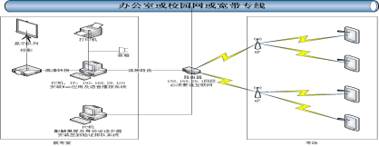

注意：

1. 原则上除路由器外，一个工种配置一套设备。
2. 如果多个工种且考场相近可共用同一套设备。
3. 网速：下行速率100MB或以上、上行速率50MB或以上。

附件7

广州市安全培训机构、考试点档案管理目录

1. 安全培训机构培训档案

**（一）安全生产培训学员档案目录**

|  |  |  |
| --- | --- | --- |
| **序号** | **名称** | **备注** |
| 1 | 广州市特种作业操作证核发申请表 | 附表1 |
| 2 | 个人健康承诺书 | 附表2 |
| 3 | 身份证复印件 |  |
| 4 | 学历证明 |  |

1. **安全生产培训班档案目录**

|  |  |  |
| --- | --- | --- |
| **序号** | **名称** | **备注** |
| 1 | 培训计划报备表 | 附表3 |
| 2 | 广州市安全生产资格考试申请表 | 附表4 |
| 3 | 教学日志（含教学评估） | 附表5 |
| 4 | 考勤表 | 附表6 |
| 5 | 报考学员情况明细表 | 附表7 |
| 6 | 学时证明 |  |
| 7 | 成绩登记表 | 附表8 |
| 8 | 办证申请情况说明 | 附表9 |

二、安全生产资格考试点档案目录

|  |  |  |
| --- | --- | --- |
| **序号** | **名称** | **备注** |
| 1 | 考试点服务器数据 | 存储期不少于7年 |
| 2 | 考试视频数据 | 存储期不少于3年 |
| 3 | 考试视频设备使用台账 |  |
| 4 | 考试点服务器使用台账 |  |
| 5 | 考试设备维护（更换）台账 | 含考试服务器、考生机及监控设备 |
| 6 | 考试设施设备清单 |  |

附表1

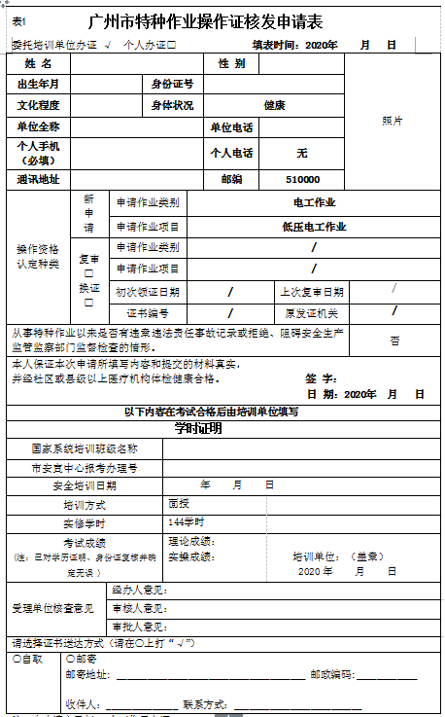

附表2

个人健康承诺书

广州市应急管理局:

本人（姓名:，身份证号:）承诺自己的身体没有妨碍从事相应特种作业的器质性心脏病、癫痫病、美尼尔氏症、眩晕症、癔病、震颤麻痹症、精神病、痴呆症以及其他疾病和生理缺陷等方面的疾病,身体健康状况完全可以胜任目前的特种作业岗位工作,如有隐瞒愿意接受任何处理,在工作过程中如出现任何由于身体疾病导致的后果,相关责任全部由我本人承担。

特此承诺

承诺人签字：

日期：

附表3

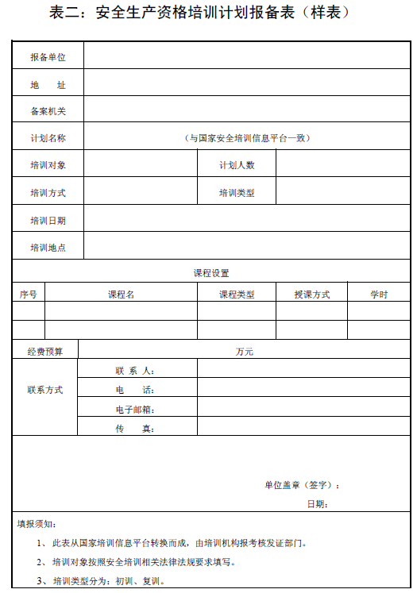

附表4

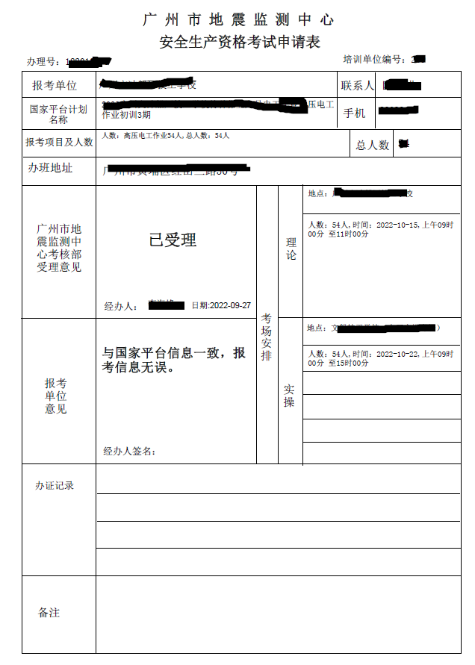

附表5

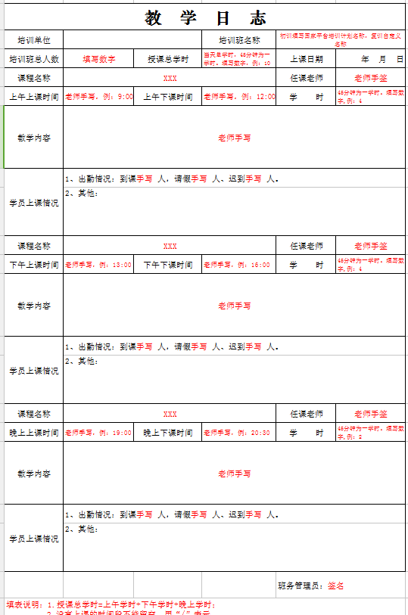

附表6

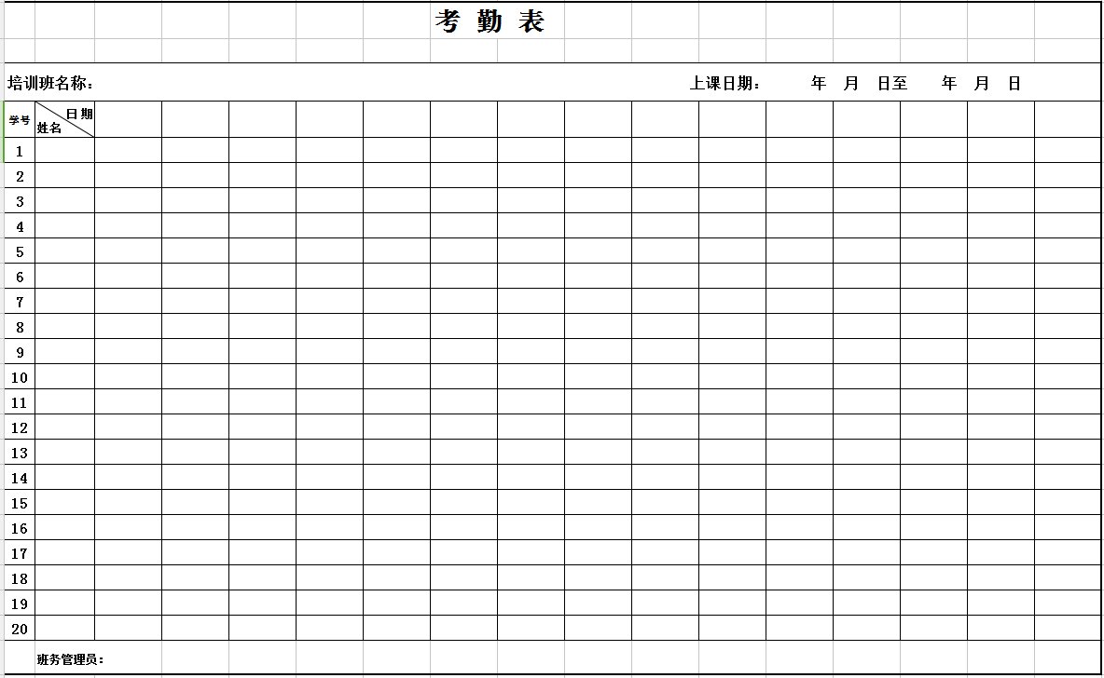

（注：需学员签名）

附表7

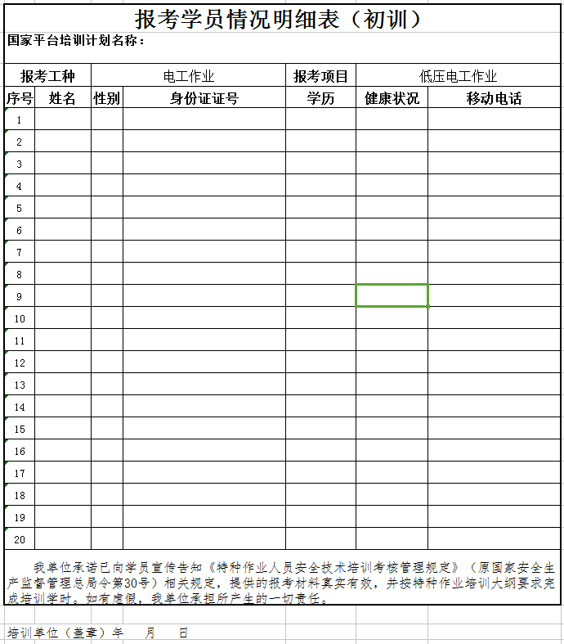

附表8

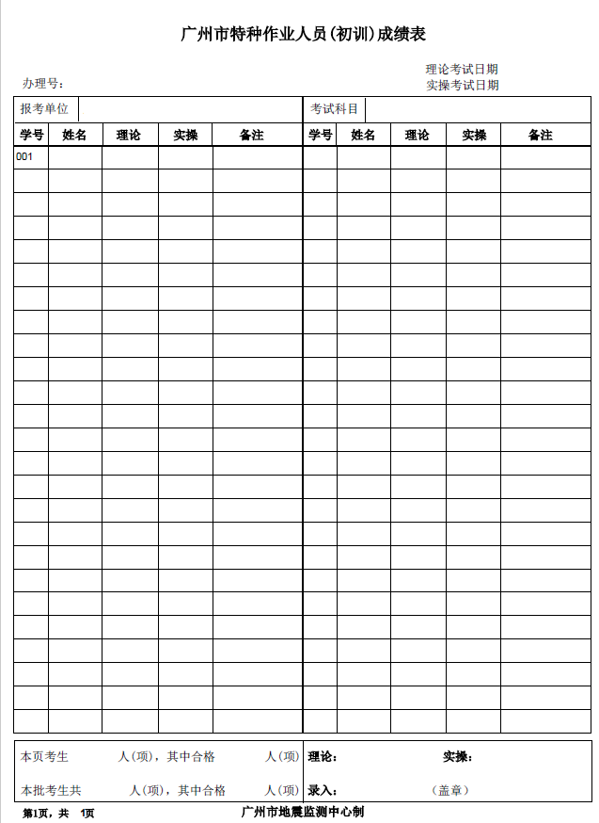

附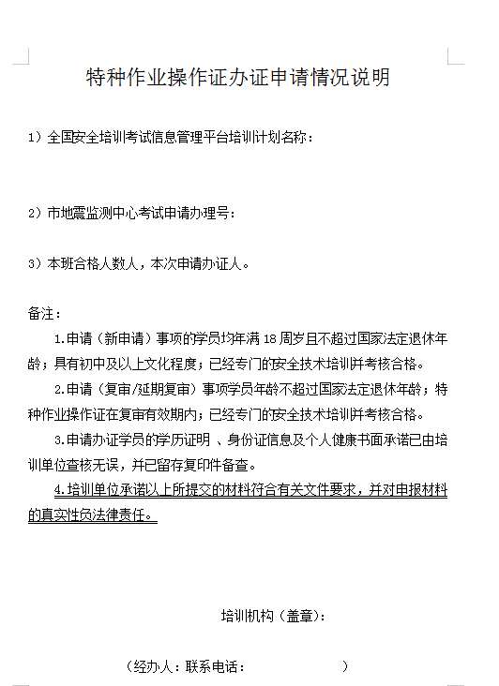表9